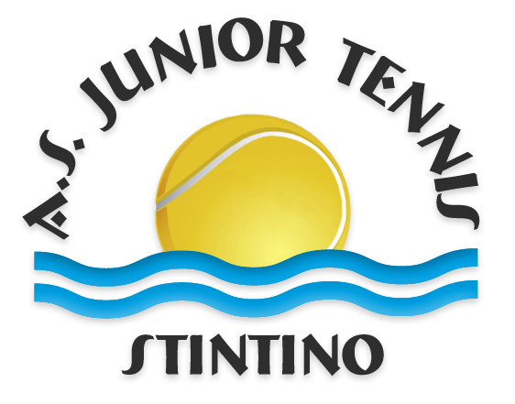
A.S.D. JUNIOR TENNIS STINTINO
Località CAPO FALCONE STINTINO 348.8895558
E-MAIL alessandrociotti.ss@tiscali.it
L’A.S.D. Junior Tennis Stintino organizza nei propri campi siti in Stintino via Punta Scoglietti n° 5 , località Capo Falcone, un torneo giovanile che si svolgerà da lunedì 1 al 7 agosto 2016 denominato “ 9° Memorial Airoldi “.
Le gare in programma sono:
- Singolare maschile e femminile under 10
- Singolare maschile e femminile under 12
- Singolare maschile e femminile under 14
- Singolare maschile e femminile under 16
I tornei si disputeranno se si raggiungerà il numero di 8 iscritti per categoria. Sarà discrezione del circolo organizzatore far disputare anche i tabelloni con numero inferiore a 8 partecipanti.
Le iscrizioni, accompagnate dalla quota di € 11,00 + € 4,00 di quota F.I.T., dovranno pervenire entro le ore 12.00 di sabato 30 luglio 2016, presso la sede del circolo organizzatore o via e-mail all’ indirizzo alessandrociotti.ss@tiscali.it.
Per informazioni contattare: 348.8895558,
Il torneo si svolgerà, per le categorie under 12, under 14 e under 16, con tabellone di estrazione/selezione con la chiusura delle sezioni ad eliminazione diretta. Il Torneo Under 10 si svolgerà secondo quanto disposto dall’Art.86 RTS.
Il tabellone verrà compilato, a cura del Giudice Arbitro designato, il giorno SABATO 30 luglio 2016 alle ore 15.00 presso la sede del Circolo organizzatore. I giocatori dovranno possedere ed esibire al G.A. la tessera agonistica valida per il 2016 in difetto si applicano i dispositivi previsti dalle carte federali.
Tutti gli incontri verranno disputati al meglio delle due partite su tre, con l’applicazione del tie-break in tutte le partite sul punteggio dei sei giochi pari.
Nelle categorie U10-12-14-16 si giocherà con la regola del “NO-AD SCORING SYSTEM”, che prevede la disputa di un unico punto definitivo sul punteggio di 40/40, con il giocatore alla risposta che sceglie il lato dove ricevere il servizio.
Si informano i partecipanti che le gare saranno giocate prevalentemente al mattino e a discrezione del G.A.T. saranno giocate al pomeriggio o in notturna.
Gli orari di gioco del giorno successivo saranno affissi entro le ore 20.00 presso la sede del circolo organizzatore e tutti i concorrenti sono tenuti a prenderne visione ed osservarli. Tabelloni ed orari potranno essere visibili sul sito del circolo www.juniortennisstintino.com La responsabilità per quanto riguarda gli orari appresi per telefono o altri mezzi di comunicazione ricadrà esclusivamente sul richiedente.
I giocatori devono presentarsi al G.A. in tenuta di gioco almeno dieci minuti prima dell’orario fissato e, a richiesta dello stesso G.A., presentarsi all’arbitraggio di un incontro al giorno. Il Comitato Organizzatore declina ogni responsabilità per eventuali danni accidentali che dovessero occorrere ai concorrenti.
Si gioca con palle Dunlop, sui n.___6_ campi all’aperto, con fondo in 4 campi in mateco , 1 campo in erba sintetica, 1 campo in green set.

In contemporanea con il torneo ufficiale si svolgerà una manifestazione promozionale riservata ai nati 2006 2007 2008 2009 2010 ciascun giocatore dovrà possedere ed esibire la tessera non agonistica / socio FIT 2016
2 – GARE
Le gare in programma sono le seguenti e verranno disputate nella giornata di sabato e domenica 6 / 7 agosto 2016.
A) DELFINO 2008-2009-2010
riservata a tutti i ragazzi compresi tra i nati dal 2008 al 2010, capaci di giocare sul campo di misure m. 5,00x10,97 altezza rete cm.50, con palle di tipo RED con racchetta da 38 a 50 cm.
Le partite verranno disputate nella seguente maniera: 2 set su 3 a 6 punti, sul 6 pari punto decisivo, n. 2 palle a disposizione per ogni servizio, cambio del servizio ad ogni punto, cambio di campo alla fine di ogni set. I tabelloni saranno compilati in due maniere diverse: prima fase a girone, seconda fase ad eliminazione diretta, con main draw per il primo classificato di ogni girone. Tutte le gare sono di Singolare Maschile – Singolare Femminile.
Ciascun iscritto verserà un contributo di euro 5.
B) CERBIATTO 2006-2007-2008
riservata a tutti i ragazzi nati dal 2006 al 2008, capaci di giocare sul campo di misure m. 5,48x15,77 altezza rete cm.60, con palle depressurizzate di tipo orange con racchetta di lunghezza massima 60 cm.
Le partite verranno disputate nella seguente maniera: 2 set su 3 a 6 punti, sul 6 pari punto decisivo, n. 2 palle a disposizione per ogni servizio, cambio del servizio ad ogni punto, cambio di campo alla fine di ogni set. I tabelloni saranno compilati in due maniere diverse: prima fase a girone, seconda fase ad eliminazione diretta, con main draw per il primo classificato di ogni girone. Tutte le gare sono di Singolare Maschile – Singolare Femminile.
Giudice Arbitro richiesto:Pinna Salvatore Direttore di Gara: Ciotti Alessandro GAT1:Pagano Valentina.
I premi per i vincitori sono i seguenti:

Singolare Maschile e Femminile tabellone finale: Coppa o targa vincitore e finalista.
Singolare Maschile e Femminile sezioni intermedie: Coppa o targa vincitore e finalista.

